ПРОГРАММА
МОЛОДЕЖНОГО КУЛЬТУРНО-ОБРАЗОВАТЕЛЬНОГО ПРОЕКТА
«ВИВАТ, САНКТ-ПЕТЕРБУРГ!»

ПРИГЛАШЕНИЕ ДЛЯ ШКОЛЬНИКОВ И СТУДЕНТОВ ИЗ РЕГИОНОВ РОССИЙСКОЙ ФЕДЕРАЦИИ В САНКТ-ПЕТЕРБУРГ НА ОДИН ДЕНЬ «СУББОТА В ПЕТЕРБУРГЕ»

16 января 2016 года (суббота)
г. Санкт-Петербург

08:00 – 09:00 | Прибытие делегаций в Санкт-Петербург  Делегации встречают и сопровождают волонтеры проекта.
10:00 – 10:15 | Сбор в вестибюле ст. метро «Адмиралтейская» на выходе в город.
10:00 –20:00 | Соревнования юных фотографов по фото фристайлу «Блистательный Петербург». Лучшие фотографии размещаются в социальной группе проекта. Победители награждаются ценными призами.
10:15– 12:00 | Посещение уникальной интерактивной экспозиции Исторического театра-макета "Петровская Акватория"  Экскурсионная программа. Исторический театр-макет "Петровская Акватория" - это история возникновения Северной столицы и зарождения российского флота в интерактивной миниатюре.  Здесь по гравюрам, материалам музейных архивов воссозданы старинные усадьбы, парки, дворцы, некоторые из них мы уже никогда не увидим...  Главная особенность макета – настоящее водное пространство, символизирующее акваторию Невы и Финского залива, где по воде ходят макеты кораблей петровской эпохи!  "Петровская Акватория" предоставляет уникальную возможность увидеть главные достопримечательности Петербурга (исторический центр города, Кронштадт, Ораниенбаум, Петергоф.  Видео:  http://www.youtube.com/watch?v=7IkTYBv9YeA
13:00 – 14:00 | Экскурсионная программа «Люблю тебя, Петра творенье!» по историческому центру города (старт от ул. Малая Морская, дом 4/1, угол Малой Морской улицы и Кирпичного переулка)
14:00 – 16:30 | Государственный Эрмитаж (Дворцовая площадь, д.2)  Обзорная экскурсия «Сокровища Эрмитажа» с посещением уникальной выставки в Синей спальне Зимнего дворца «Механические диковины. Музыкальные, часовые, анимационные механизмы XVII-XIX веков из собрания Государственного Эрмитажа». Выставка подготовлена Отделом Западноевропейского прикладного искусства Государственного Эрмитажа.  Мастера XVIII столетия эпохи Рококо и Просвещения создавали чудеса механического искусства, доказывающие победу разума над органическим миром. Одним из самых знаменитых шедевров этого времени являются «Часы Павлин», представленные в Павильонном зале Малого Эрмитажа работы английского ювелира и механика XVIII века Джеймса Кокса.  В России XVIII века также появляется мода на автоматические игрушки. Различные механические аттракционы создавались русскими механиками-умельцами, самым известным из которых был Иван Петрович Кулибин. На выставке представлена его знаменитая работа – часы, состоящие из четырехсот двадцати семи мельчайших деталей, созданные для подарка императрице Екатерине II. В них установлен механизм часового боя, музыкальный аппарат, воспроизводящий несколько мелодий, и миниатюрное устройство, приводящее в действие фигурки в крошечном встроенном театре. Другим образцом русского механического искусства являются уникальные дрожки с верстомером и органом, выполненные крепостным мастером-самоучкой из Нижнего Тагила Егором Григорьевичем Кузнецовым (1725-после 1804).  Видео:  http://www.youtube.com/watch?v=0vsqtlcDQ7E
17:00 –18:00 | Квест - познавательная игра-викторина «История Владимирского дворца», посвящённая Санкт-Петербургу, деятелям русской культуры и искусства в интерьерах Дворца Великого Князя Владимира Александровича на Дворцовой набережной, д.26.Победители награждаются ценными призами.  Видео:  https://www.youtube.com/watch?v=-tfN6r7MAE44
18:00 – 20:00 | Театральный вечер из цикла «Опера – это не скучно!» посвящен творчеству итальянского композитора Джоаккино Россини и его опере «Севильский цирюльник». Знаменитейшая опера, идущая на всех сценах мира, без преувеличения, известна всем. А её главный герой цирюльник Фигаро с его популярной каватиной давно «живёт» на концертной эстраде самостоятельно вне оперного пространства.  Известный музыковед Юлия Минкина познакомит зрителей с биографией Россини, расскажет о создании «Севильского цирюльника», о постановках на лучших сценах мира и о выдающихся исполнителях, участвовавших в спектаклях.  В музыкальной части программы прозвучат увертюра к опере, каватина Фигаро, арии графа и героини оперы Розины, знаменитая ария Дона Базилио о клевете, дуэт Розины и Фигаро. Исполнители - солисты музыкальных театров Санкт-Петербурга.
21:00 – 23:00 | Отъезд делегаций из Санкт-Петербурга.

ПРИМЕЧАНИЕ:
- Питание делегации осуществляют самостоятельно. Волонтеры подскажут, где можно покушать быстро и не дорого.
- Передвижение по Санкт-Петербургу осуществляется общественным транспортом.
- При желании продлить время пребывания в Санкт-Петербурге до 2-х суток, имеется возможность организации размещения группы в студенческой гостинице (дополнительная оплата - 1000 руб. за одного участника). Просим заблаговременно бронировать гостиницу специальной заявкой на размещение в оргкомитете проекта. Количество мест в гостинице ограничено.

ГОРЯЧАЯ ЛИНИЯ: +7(968)1863095

Предварительная (электронная регистрация) и дополнительная информация на сайте www.art.mir-obr.ru

ПОСТ РЕЛИЗ
ДОМ УЧЕНЫХ им. М.ГОРЬКОГО РОССИЙСКОЙ АКАДЕМИИ НАУК СОБРАЛ ШКОЛЬНИКОВ И СТУДЕНТОВ ИЗ САНКТ-ПЕТЕРБУРГА, ЛЕНИНГРАДСКОЙ, БЕЛГОРОДСКОЙ ОБЛАСТЕЙ И УДМУРТСКОЙ РЕСПУБЛИКИ НА МОЛОДЕЖНЫЙ ИСТОРИКО-КУЛЬТУРНЫЙ ОБРАЗОВАТЕЛЬНЫЙ ФОРУМ
«ВИВАТ, САНКТ-ПЕТЕРБУРГ!»

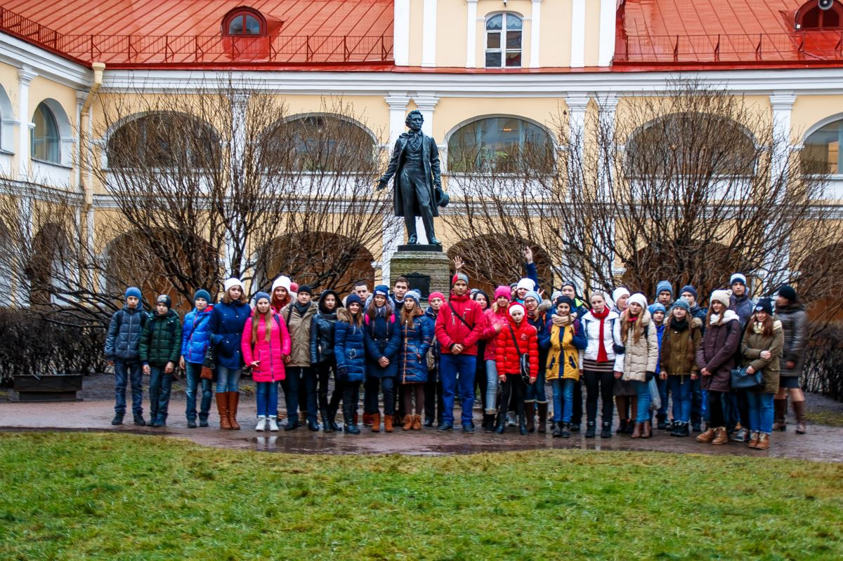
19 декабря 2015 года Санкт-Петербургский межрегиональный центр «Образование без границ» совместно с ФГБУК Дом ученых им. М. Горького Российской Академии Наук принимали гостей в Санкт-Петербурге. Школьники и студенты приняли участие в III молодежном культурно-образовательном форуме «Виват, Санкт-Петербург!» (в формате одного дня «Суббота в Петербурге»).
Организатор форума: Общероссийская Общественная Организация «Молодые Интеллектуалы России»
Цели проекта: реализации творческого потенциала и развития художественно-эстетического творчества молодежи, повышения роли исторического образования, культуры и творчества во всестороннем и гармоничном развитии личности.
Школьники и студенты из регионов страны - гости Северной столицы стали участниками новой научно-познавательной программы и совершили увлекательное путешествие по «золотому треугольнику» Санкт-Петербурга: Летний сад, Марсово поле, площадь Искусств, Михайловский дворец, Русский музей, Инженерный замок и многое другое.
Юных посетителей принял Всероссийский музей А.С.Пушкина. Школьники и студенты побывали в Мемориальном Музее-квартире А.С.Пушкина на набережной реки Мойки д.12.
В этот же день ребята увидели знаменитую мозаику в Музее-храме «Спас на крови» и побывали на выставке «Время собирать камни» в новом Музее камня.
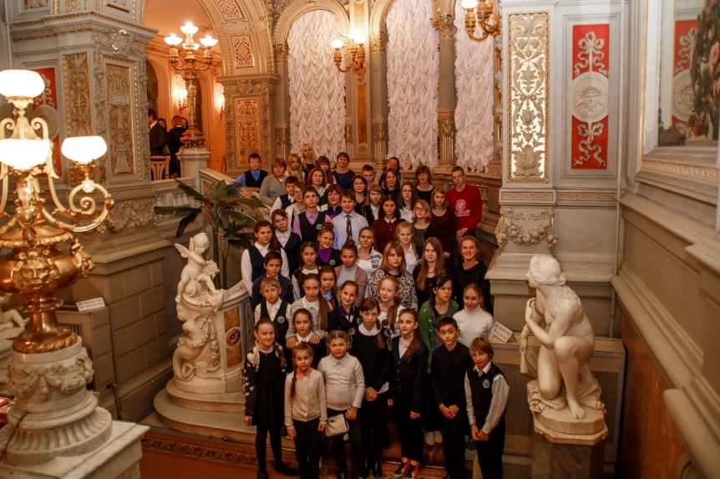
Вечером для юных гостей из Санкт-Петербурга и регионов России свои двери вновь открыл Дом ученых им. М. Горького Российской Академии Наук. Музыковеды, артисты и музыканты познакомили ребят с прекрасным миром западноевропейской музыки. Творческий вечер был посвящен популярнейшей опере - «Кармен» Жоржа Бизе. Слушатели познакомились с творческой биографией композитора, историей создания и содержанием оперы.

По традиции в интерьерах Дома ученых, залах и гостиных великокняжеского дворца прошла познавательная игра-викторина «Квест - Персоналии Владимирского дворца», посвящённая Санкт-Петербургу, истории Дворца Великого Князя Владимира Александровича на Дворцовой набережной, деятелям русской культуры и искусства.
Победители интеллектуальных состязаний получили ценные призы и награды.
По итогам интеллектуальных состязаний победителями форума признаны:
в номинации «За знание истории России» команда «Средняя общеобразовательная школа №4 г. Тосно» Ленинградской области;
в номинации «За знание истории Санкт-Петербурга» команда МБОУ «СОШ №40» г. Белгорода;
в номинации «За активное участие в культурной жизни Санкт-Петербурга» команда «Петровская средняя общеобразовательная школа» Приозерского района Ленинградской области.
Почетным кубком Дома ученых им. М. Горького Российской Академии Наук награждена команда ФГБОУ «Глазовский государственный педагогический институт имени В.Г. Короленко» Удмуртской Республики.

Учитывая актуальность и социальную значимость для молодежи историко-культурного форума «Виват, Санкт-Петербург!» организаторы приняли решение о продолжении молодежного образовательного проекта.
Следующий IV этап форума «Виват, Санкт-Петербург!» состоится 16 января 2016 года (суббота).
Гости Северной столицы станут участниками увлекательной научно-познавательной программы «Рождение Санкт-Петербурга». Ребята посетят уникальную интерактивную экспозицию Исторического театра-макета "Петровская Акватория".
Школьники и студенты из регионов страны совершат увлекательное путешествие по «золотому треугольнику» Санкт-Петербурга. В программе проекта - пешеходная экскурсия по историческому центру города «Люблю тебя, Петра творенье!».
Участников форума примет Государственный Эрмитаж.
Вечером для юных гостей из Санкт-Петербурга и регионов России свои двери вновь откроет Дом ученых им. М. Горького Российской Академии Наук. Музыковеды, артисты и музыканты продолжат познакомить юных слушателей с прекрасным миром западноевропейской музыки.
Творческий вечер цикла «Опера – это не скучно!» посвящен творчеству итальянского композитора Джоаккино Россини и его опере «Севильский цирюльник». Знаменитейшая опера, идущая на всех сценах мира, без преувеличения, известна всем. А её главный герой цирюльник Фигаро с его популярной каватиной давно «живёт» на концертной эстраде самостоятельно вне оперного пространства.
Известный музыковед Юлия Минкина познакомит зрителей с биографией Россини, расскажет о создании «Севильского цирюльника», о постановках на лучших сценах мира и о выдающихся исполнителях, участвовавших в спектаклях.
В музыкальной части программы прозвучат увертюра к опере, каватина Фигаро, арии графа и героини оперы Розины, знаменитая ария Дона Базилио о клевете, дуэт Розины и Фигаро. Исполнители - солисты музыкальных театров Санкт-Петербурга.
Театральный вечер будет проходить в Белом зале Дома учёных, будет сопровождаться видеорядом, а в антракте слушатели будут иметь возможность познакомиться с архитектурным убранством залов и гостиных великокняжеского дворца.
По традиции в интерьерах Дома ученых, залах и гостиных великокняжеского дворца пройдет познавательная игра-викторина «История Владимирского дворца», посвящённая Санкт-Петербургу, деятелям русской культуры и искусства.
Победителей интеллектуальных состязаний ждут ценные призы и награды.

Предварительная (электронная регистрация) и дополнительная информация на сайте www.art.mir-obr.ru

Видео об Историческом театре-макете "Петровская Акватория"
http://www.youtube.com/watch?v=7IkTYBv9YeA

Видео о Дворце Великого Князя Владимира Александровича на Дворцовой набережной
https://www.youtube.com/watch?v=-tfN6r7MAE44

Окончание регистрации - 14 января 2016 года! Количество мест ограничено!

ГОРЯЧАЯ ЛИНИЯ: +7(968)1863095, Мусатов Дмитрий Викторович

